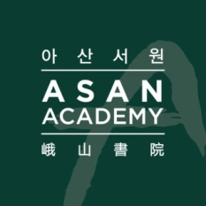 | 보도자료 Press Release
 | 2016년 07월 15일 | 배포 후 바로 보도 가능합니다.
 | 총 2장 | 담당: 김누리
 | 전화: 010-4787-8727 | 이메일: communications@asaninst.org
아산서원 졸업원생, 28세 청년 맹윤호씨의 ‘조혈모세포 기증’
- 대한민국 미래 지도자를 꿈꾸며 사회적 책임과 배움의 실천 -

아산서원 제4기 졸업생인 맹윤호씨가 7월 중 서울 소재 모 대학병원에서 조혈모세포 기증을 위한 수술을 받을 예정이다. 맹 씨가 중심정맥관 삽입술로 척추에서 골수를 뽑아내는 어려운 수술을 받겠다고 자원한 이유는 백혈병으로 꺼져가는 젊은 생명을 구하는데 도움이 됐으면 해서다.
맹씨는 아산서원에 입학하기 전 생명나눔실천본부의 생전 골수기증 대기자 명단에 등록한 청년. 맹씨는 “막상 기증이 필요한 사람이 나왔다고 연락을 받으니까 잠시 겁도 났었다”면서 “그렇지만 ‘여러분보다 더 적합하고 더 절실한 지원자들이 떨어졌을 수도 있다. 때문에 합격한 사람들은 아산서원 원생이라는 점에 더욱 사회적 책임감을 가져야 한다’고 했던 김석근 부원장님의 말을 여러 번 생각했다”며”이제야 조금이라도 서원생에 맞는 행동을 하게 된 것 같아 다행”이라고 말했다.
맹씨는 대한민국 미래 지도자 양성을 목표로 하는 아산서원에서 올바른 삶에 대한 통찰을 익히는 인문교육을 받았고, ‘아산학사’에서의 공동체 생활을 통해 또래들과 사회에 대한 고민을 했으며, 대화와 토론을 통한 문제 해결능력도 배웠다.
맹씨는 “기증받는 분이 건강을 회복한 뒤 사회에 기여하는 일을 해서 희망의 릴레이를 이어가면 좋겠다”고 말했다.
맹씨는 현재 국제 정보통신기술 분야의 전문가를 꿈꾸며 연세대학교 비즈니스빅테이터 분석 석사 과정에 재학 중이다.
* 아산서원(원장 함재봉, www.asanacademy.org)은 2012월 8월 인문 소양을 갖춘 인재, 공동체를 아끼는 인재, 국제 감각을 갖춘 인재를 양성하고자 설립된 장학프로그램이다. 원생들은 동서양의 고전을 바탕으로 하는 인문교육을 통해 올바른 삶에 대한 통찰을 익히고, ‘아산학사’에서 공동체 생활을 하면서 다양한 문제를 대화와 토론을 통해 해결해 나가는 자세를 배운다.

참고 자료 1

아산서원 제4기 맹윤호 졸업원생 프로필

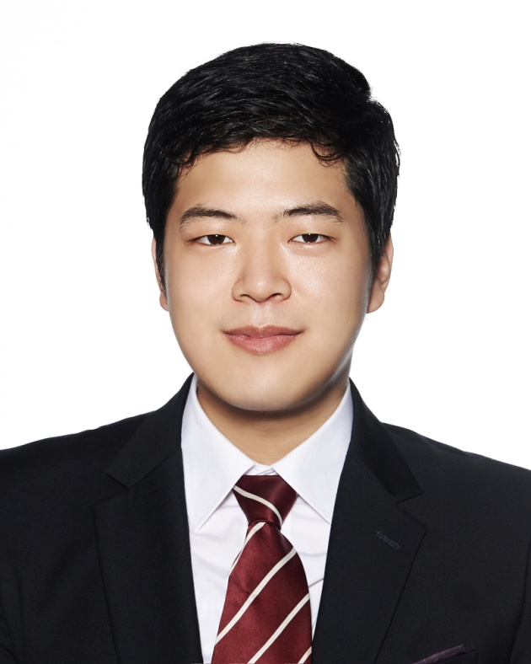 | 이름 | 맹윤호
 | 좌우명 | "일생 동안 해야 할 고생의 총량은 일정하다."
 | 장래희망 | 국제 ICT 전문가
 | 학력사항 | 세종대학교 국어국문학과 졸업
 |  | 연세대학교 비즈니스빅데이터 분석 석사과정
 | 경력사항 | 내일배움카드제 한계점 및 개선사항 제안
 |  | 비영리 진도탐색 APP '국제 MIA' 제작
 |  | <나눔터> 편집회 편집장 및 자문위원
 | 봉사활동 | 생명나눔실천본부 - 뇌사 시 장기, 각막, 조직, 시신기증, 생전 골수기증 대기자 등록
 |  | 동천의 집 - 지적 장애인 시설 학업 멘토링
 | 수상내역 | 소설 공모전 당선 <해안선을 따라 걷는 남자>
 |  | 아프로에프지 장학회 장학생
 |  | 세종대학교 학업우수 장학생
 | 파견기관 | Foundation Center

* 맹윤호 연락처: yunho0130@gmail.com / 010-2815-9190

참고 자료2

맹윤호 편지(아산서원에 보내는 편지)

안녕하세요. 제4기 맹윤호 원생입니다.
서원에 알릴까 말까 고민을 많이 했는데,
알리는 편이 서원측에서도 보람을 느낄 수 있을 것 같아 메일 보내드렸습니다.

아산서원에서 제가 그동안 받았던 과분한 사랑을 조금이라도 사회에 환원하기 위해 조혈모세포 기증 (구 골수기증)을 하게 되었습니다. 이번 기증은 생면부지의 백혈병환자를 돕기위해 7/13~15일간 신촌세브란스 병원에서 중심정맥관 삽입 수술로 진행될 예정입니다.

사실 결정하기까지 고민이 많았는데 부원장님께서 하신 말씀이 계속 생각이 났었습니다.
"분명 여러분들 보다 더 적합하고 더 절실한 지원자들이 떨어졌을 수도 있다. 때문에 합격한 원생들은 간절히 지원했지만 떨어진 사람들에게 비추어 봤을 때 부끄러운 모습을 보이면 안된다. 아산서원 원생이라는 것에 책임감을 가져야 한다." 고심끝에 결정을 했고, 이제는 조금 서원생 다운 행동을 한 것 같아 다행이라는 생각도 듭니다.

사실 결정은 6개월 전부터 났었는데, 2차에 걸친 정밀 신체검사 결과가 모두 정상으로 나와야만
구체적인 일정이 잡히기 때문에, 지금에서야 메일을 드리게 되었습니다.
앞으로도 종종 소식 들려드리겠습니다.
항상 감사합니다.

- 제4기 맹윤호 원생 올림.

